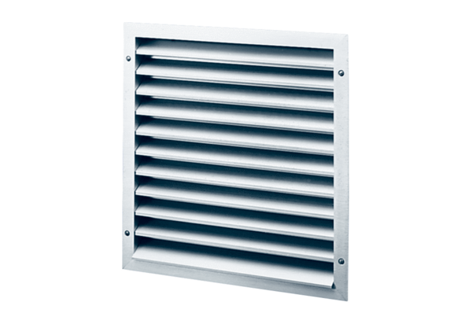Außengitter MLZ 40Verpackungseinheit: 1 StückSortiment: C
Artikelnummer: 0151.0105Hersteller: MAICO

